# Comando find

1. Busca con find, en /etc los archivos que acaben en .conf

sudo find /etc -name "*.conf"

1. Busca en /etc los archivos que acaben en conf, txt o php

sudo find /etc -name "*.conf" -o -name "*.txt" -o -name "*.php"



1. Busca los archivos del usuario pepe de tipo ordinario que empiecen por a del directorio /home

find /home/ -user pepe -name "a*" -type f



1. Busca los directorios de /home que pertenezcan al grupo root

find /home/ -type d -group root



1. Busca los archivos que tengan permiso 761 de tu directorio home

find . -perm 761



1. Busca los archivos modificados en los últimos 30 minutos.

find /home -amin -30



1. Localiza los archivos que han sido modificados en la última hora.

find /home -atime -1



1. Lista todos los archivos ordinarios que cuelgan de **/etc** y que empiecen por **a**.

find /etc/a* -type f



1. Lista todos los directorios que cuelgan de **/etc**.

find /etc/a* -type d



1. Crea en ejercicio2 un directorio llamado mover, y mueve a mover todos los archivos de ejercicio2 que contengan en su nombre las cadenas redes, peli, o foto.

find ../ -name "*peli*" -exec mv -f {} ./ \;



find ../ -name "*redes*" -exec mv -f {} ./ \;



find ../ -name "*foto*" -exec mv -f {} ./ \;



1. Borra todos los documentos de clase que tengan en su nombre los caracteres “1” o “2”.

find . -name "*1*" -exec rm -f {} . \;



find . -name "*2*" -exec rm -f {} . \;



1. Copia todos los documentos del directorio ejercicicio2/clase que tengan en su nombre los caracteres “1” o “2” al directorio clase de ejercicio2.

find ../trabajos/clase -name "*1*" -exec cp -f {} ./ \;



find ../trabajos/clase -name "*2*" -exec cp -f {} ./ \;



# Actividad Empaquetador/Compresor de archivos

1. Sitúate en tu directorio home

cd



1. 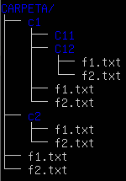Crea una carpeta llamada CARPETA que contenga a su vez otra carpeta y un conjunto de archivos en cada una.

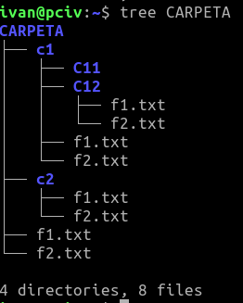

1. Haz una copia comprimida con gzip de la carpeta creada en el punto anterior, en un archivo llamado carpeta.tar.

tar -zcvf carpeta.tar CARPETA



1. Borra la carpeta CARPETA con un solo comando.

rm -r CARPETA



1. Restaura la carpeta borrada.

tar -xvf carpeta.tar



1. Añade un archivo en tu directorio home llamado añadido, y luego añádeselo al archivo carpeta.tar.

tar -rf carpeta.tar añadido



1. Haz una copia comprimida con bzip2 de la carpeta creada en el punto anterior, en un archivo llamado carpeta.bzip2.tar.

tar -jcvf carpeta.bzip2.tar CARPETA

